COMUNICATO STAMPA

Supporto per schede Nano SIM e SD di Würth Elektronik
Alto numero di cicli di inserimento
Waldenburg (Germania), 12 giugno 2025 – Würth Elektronik presenta quattro nuovi supporti per schede in tecnologia SMT, ampliando il proprio range di prodotti con soluzioni per le dimensioni più piccole. I quattro supporti per schede nano SIM e microSD sono caratterizzati da una lavorazione di alta qualità con contatti parzialmente placcati in oro e sono molto resistenti grazie all'elevato numero di cicli di inserimento.
I nuovi supporti per schede di Würth Elektronik sono disponibili in due versioni meccaniche. WR-CRD Nano SIM Card Connector Push-Push presenta il noto meccanismo a molla che consente di estrarre la scheda premendola più in profondità nella fessura per sbloccare il meccanismo. Può essere azionato almeno 3000 volte. La versione WR-CRD Nano SIM Card Connector Hinge è dotata di un meccanismo a cerniera e resiste ad almeno 5000 cicli di inserimento.
Le schede microSD sono disponibili nelle varianti WR-CRD MicroSD Card Connector Push-Pull e WR-CRD MicroSD Card Connector Push-Push. La versione in cui la scheda rimane in posizione semplicemente grazie all'attrito nel supporto raggiunge i 5000 cicli di inserimento. Con la versione push-push con riconoscimento della scheda, Würth Elektronik è riuscita a raggiungere una durata di 10.000 cicli di inserimento.
Compattezza e robustezza
Oltre alle applicazioni di telecomunicazione, le schede SIM rivestono un ruolo importante anche nell'Internet of Things (IoT), poiché proprio i dispositivi IoT decentralizzati e i sensori utilizzano spesso la rete mobile come via di accesso a Internet. Le schede SD svolgono spesso la funzione di supporto dati locale intercambiabile dei dispositivi. Considerando gli ambiti di applicazione industriali, Würth Elektronik presta particolare attenzione alla robustezza dei propri supporti per schede. Il materiale isolante in polimero a cristalli liquidi è conforme alla classe di infiammabilità UL94 V-0 e il range di temperatura di esercizio va da -25 a +85 °C, mentre in una versione del WR-CRD MicroSD Card Connector Push-Push va addirittura da -40 a +85 °C.

Immagini disponibili
Le seguenti immagini possono essere scaricate da internet e stampate: https://kk.htcm.de/press-releases/wuerth/
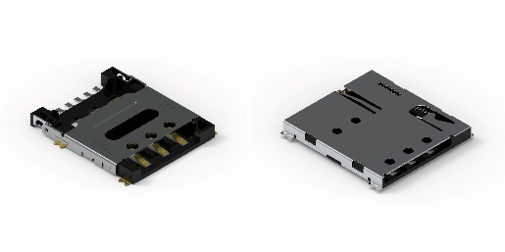Foto di: Würth Elektronik  Supporto per schede WR-CRD Nano SIM Card Connector Hinge (a sinistra) e WR-CRD Nano SIM Card Connector Push-Push | 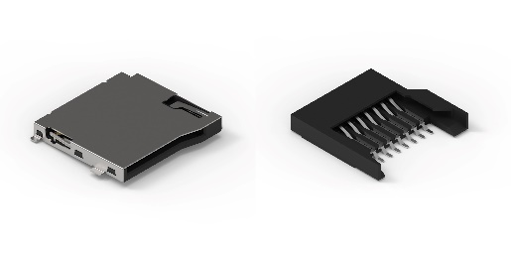  Foto di: Würth Elektronik  Supporto per schede WR-CRD MicroSD Card Connector Push-Push (a sinistra) e WR-CRD MicroSD Card Connector Push-Pull

Informazioni sul gruppo Würth Elektronik eiSos
Il gruppo Würth Elektronik eiSos è produttore di componenti elettronici ed elettromeccanici per il settore dell'elettronica e lo sviluppo delle tecnologie per soluzioni elettroniche orientate al futuro. Würth Elektronik eiSos è uno dei maggiori produttori europei di componenti passivi, attivo in 50 Paesi, con stabilimenti in Europa, Asia e America settentrionale che riforniscono una clientela sempre crescente a livello mondiale.
La gamma di prodotti comprende: componenti passivi, moduli di potenza, isolatori digitali, optoelettronica, componenti elettromeccanici, soluzioni di gestione termica, sensori e moduli wireless. Il portafoglio è completato da soluzioni personalizzate.
La disponibilità a magazzino di tutti i componenti del catalogo senza limite di minimo d'ordine, i campioni gratuiti e l'elevato supporto dei nostri dipendenti specializzati e addetti alle vendite, così come la vasta scelta di strumenti per la selezione dei componenti, caratterizzano l'orientamento all'assistenza del gruppo, unico nel suo genere.
Würth Elektronik fa parte del gruppo Würth, leader mondiale nell’ambito dello sviluppo, della produzione e della commercializzazione di materiale di montaggio e di fissaggio e offre impiego a circa 7500 dipendenti. Nel 2024 il Gruppo Würth Elektronik ha registrato un fatturato di 1,02 miliardi di Euro.
Würth Elektronik: more than you expect!
Per ulteriori informazioni consultare il sito www.we-online.com

Per ulteriori informazioni:  Würth Elektronik eiSos GmbH & Co. KG  Sarah Hurst  Clarita-Bernhard-Strasse 9  81249 München  Germania  Telefono: +49 7942 945-5186  E-Mail: sarah.hurst@we-online.de  www.we-online.com | Contatto per la stampa:  HighTech communications GmbH  Brigitte Basilio  Brunhamstrasse 21  81249 München  Germania  Telefono: +49 89 500778-20  E-Mail: b.basilio@htcm.de  www.htcm.de

